**Sistemas no lineales**

Recordar que la representación en V.E se tiene que:

En el caso de sistemas no lineales las matrices A, B, C y D que normalmente en un sistema lineal están compuestas por los parámetros del sistema, no se pueden encontrar inicialmente. Es decir que la representación en V.E de un sistema dinámico no lineal es simplemente:

Para realizar un análisis similar al de sistemas lineales que se ha trabajado, se debe linealizar las ecuaciones (1)y (2). Para esto usaremos la expansión de series de Taylor hasta el primer término.

**Series de Taylor:**

Linealización de una función de una variable en (análogo a un sistema de un solo estado y sin entradas)

En términos generales para una función de dos o más variables:

El punto de equilibrio se define como:

Si extendemos esta idea a nuestros sistemas dinámicos, se puede obtener el siguiente sistema lineal en el punto de equilibrio :

Donde se tienen los vectores de las derivadas de los estados linealizados, los estados linealizados y las entradas linealizadas, respectivamente:

Y las nuevas matrices A y B son las respectivas matrices Jacobianas del sistema:

Si la ecuación de salida del sistema es no lineal, podemos encontrar una salida linealizada en el mismo punto de operación :

Donde se tienen los vectores de salidas linealizados:

Y las nuevas matrices C y D son las respectivas matrices Jacobianas de la salida del sistema:

**Nota:**

Si se desean comparar el modelo no lineal con el linealizado toca comparar (suponiendo que la salida sean los estados):

Donde son los estados no lineales, los estados linealizados, la entrada del sistema no lineal y la entrada del sistema linealizado, respectivamente.

Si se tienen en cuenta las condiciones iniciales del sistema (debe asegurarse que las condiciones iniciales del sistema no lineal estén cerca del punto de operación, hay sistemas muy susceptibles a esto):

**Ejemplos:**

**Tanques interconectados**

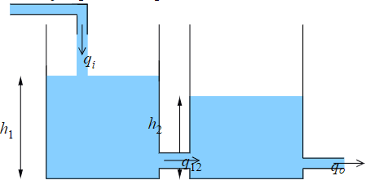

El área transversal de los tanques es igual y es A, el área de la sección transversal de las tuberías es As, los caudales del tanque 1 al 2 y el caudal de salida vienen dada por el Teorema de Torricelli (caudal no lineal). Las ecuaciones que modelan la dinámica del sistema son:

Encontrar un modelo lineal teniendo en cuenta el caudal de entrada en equilibrio es

VE:

Encontrar el punto de equilibrio:

**Punto de equilibrio:**

**Encontrar matrices Jacobianas:**

Modelo linealizado en el PE=

Donde:

**Tanques interconectados (tanque cónico y cilíndrico):**

Linealizar cuando la entrada es u=1 m3/s (entrada de equilibrio). La salida del sistema es el nivel de altura en el tanque 2.

**Punto de equilibrio:**

**Entonces mi Punto de equilibrio es:**

**Matrices Jacobianas:**

Modelo linealizado en el PE=

Donde:

**Péndulo simple:**

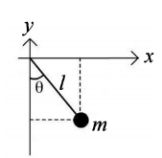

Linealizar en el punto de equilibrio

Mis variables de estado:

Derivamos los estados:

Encontrar el punto de equilibrio:

Entonces mi sistema tiene dos puntos de equilibrio:

**Linealizamos en PE1**

**Matrices Jacobianas:**

Modelo linealizado en el PE1:

Donde: